Первичные средства пожаротушения
и правила пользования ими.

К большому сожалению, порой невозможно предсказать возникновение некоторых чрезвычайных ситуаций. В эту категорию можно отнести и пожары, поэтому всегда нужно быть готовым к тому, чтобы ликвидировать их по мере своей возможности. Важно иметь под рукой первичные средства пожаротушения и правила пользования ими также знать. Об этом мы и поговорим в нашей статье.

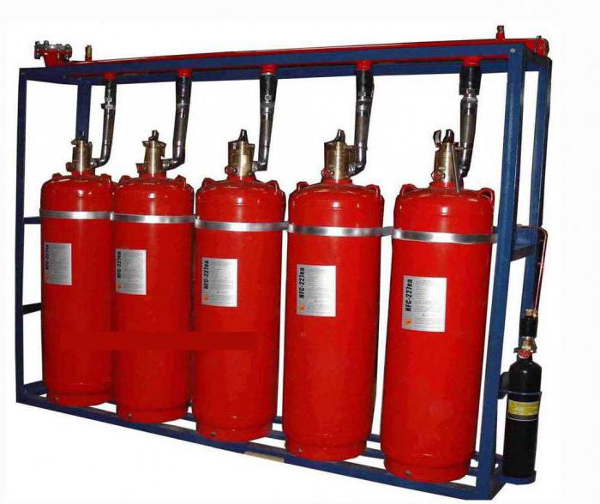
Инструкция на предприятиях.
На любом предприятии и в каждом учреждении должно быть оборудовано место для хранения первичных средств для тушения пожаров. Обязательно должна присутствовать инструкция по правилам пользования первичными средствами пожаротушения.
Знать содержание инструкции должны все работники организации или предприятия. На руководстве лежит полная ответственность за обеспечение всеми средствами пожаротушения, а также за обучение персонала правилами их использования. Руководители подразделений и отделов также отвечают за техническое состояние и готовность средств пожаротушения. Не реже одного раза в месяц необходимо проводить осмотр первичных средств тушения пожара. Все неисправности должны немедленно устраняться, неисправные огнетушители должны быть убраны и заменены. Первичные средства пожаротушения и их применение (правила использования) должны быть знакомы каждому. Располагаться они должны в доступном месте, где не будут мешать эвакуации людей в случае такой необходимости. Применение средств для тушения пожаров в других целях категорически запрещено. Для снятия огнетушителей с эксплуатации создается специальная комиссия и составляется протокол. На предприятии должны быть лица, которые несут ответственность за выполнение данной манипуляции.
Инструкция должна быть размещена в уголке по противопожарной безопасности.
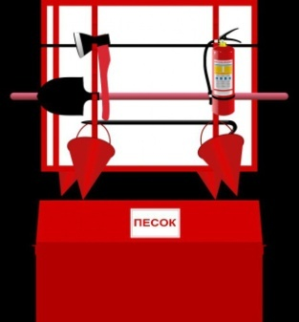
Что можно отнести к первичным средствам тушения пожара Практически каждому работнику, поступающему на работу, должны быть представлены первичные средства пожаротушения и правила пользования ими. К ним можно отнести: Огнетушители. Пожарные краны. Пожарный инвентарь, к которому относятся: Емкости с водой. Ящики с песком. Противопожарный материал. Асбестовое полотно. 4. Инструменты для тушения пожара: Лопаты. Топоры. Багры. Ведра. Лом и другие. Требования к размещению средств для тушения Первичные средства для борьбы с возгораниями должны располагаться в пожарных шкафах, пожарных щитах или стендах. Все это находится в доступных местах, чтобы при необходимости можно было быстро применить. Во всех общественных учреждениях, школах, детских садах и больницах наличие такого уголка строго обязательно. Количество таких средств для тушения уже определяется, исходя из площади помещения, свойств материалов, в каждом случае проводится индивидуальный расчет. Использование инструмента и инвентаря Практически везде песок является одним из самых доступных средств для тушения пожаров. После воды это наиболее дешевый и простой материал, чтобы справиться с пожаром. Его применяют для тушения горючих веществ в жидком состоянии, например, бензина, масел, керосина. Справиться таким образом можно, конечно, только с небольшим очагом возгорания. Правила пользования первичными средствами пожаротушения относятся и к песку:
Храниться песок должен в специальном ящике с крышкой. В некоторых случаях можно использовать широкие бочки из металла. Такие емкости должны располагаться в местах, которые не доступны для попадания влаги. Пригодность песка к использованию также должна проверяться не менее 2 раз в год. правила пользования первичными средствами пожаротушения огнетушителями
Во время борьбы с возгоранием необходимо помнить, что тушить жидкие горючие вещества надо начинать с кромки зоны горения, а только потом уже сыпать песок на горящую жидкость.

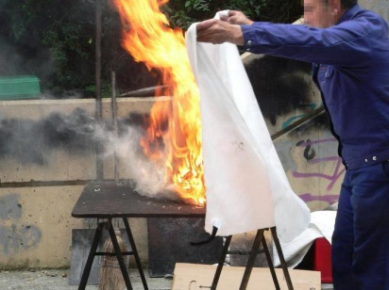
Использование противопожарного материала.
К таковому относится: войлок, кошма, асбестовое полотно. Применяют их при возникновении небольшого очага возгорания, набрасывая на него. Доступ воздуха прекращается, и огонь гаснет. Такой материал выпускается в виде полотна размером не менее метра на метр. Войлок и кошма дополнительно пропитываются антипиренами. Хранят их в специальных ящиках при небольшой влажности для предотвращения порчи чаще всего в рулонах или свернутом виде. Конечно, всем понятно, что использование таких материалов при больших пожарах не даст эффекта.
Использование воды для тушения пожара.
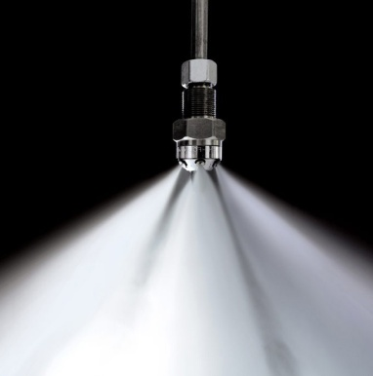
Для того чтобы применять воду для борьбы с огнем, не нужны правила пользования средствами пожаротушения. Это вещество также популярно, как и песок, и вполне доступно. Когда вода попадает на очаг возгорания, она его охлаждает и впитывается в поверхность, тем самым препятствуя распространению огня. Использовать воду можно для тушения практически всех веществ, которые с ней не взаимодействуют. На этом принципе основана работа водного огнетушителя, его можно использовать для тушения небольших и несложных пожаров. Когда изучаются первичные средства пожаротушения и правила пользования ими, обязательно необходимо уточнять, в каких случаях воду использовать нельзя: Нельзя тушить водой щелочные металлы, например, натрий и калий. При взаимодействии с ними выделяется водород, и горение только усиливается. Запрещается использовать воду для тушения объектов под напряжением, так как она проводит ток. Для этих целей можно применить порошковый или углекислотный огнетушитель. Не получится потушить водой легковоспламеняющиеся жидкости. Будут образовываться маслянистые пятна, которые, растекаясь, только увеличат площадь пожара. Для этого лучше использовать землю или песок. Знание этих правил поможет использовать воду для борьбы с огнем более эффективно.
Огнетушители в борьбе с огнем
Такие приборы в обязательном порядке присутствуют в каждом противопожарном уголке. Они бывают разные, поэтому необходимо знать их отличительные черты, чтобы эффективно использовать против различных возгораний. Огнетушители бывают: Химические пенные и химические воздушно-пенные. Прекрасно справляются с тушением горючих жидкостей и твердых материалов. Нельзя их использовать для тушения кабеля и проводки, а также спирта, ацетона и щелочных металлов. Воздушно-пенные огнетушители предназначены для борьбы с возгораниями твердых предметов и горючих жидкостей. Газовые огнетушители могут иметь различный наполнитель: Углекислотный. Является наиболее распространенной разновидностью. Применяют для тушения проводки, твердых веществ. Хладоновые огнетушители предназначены для тушения всех видов горючих и тлеющих материалов и электрических сетей. Порошковые. Можно с их помощью тушить твердые, жидкие и газообразные вещества, а также электрические установки.

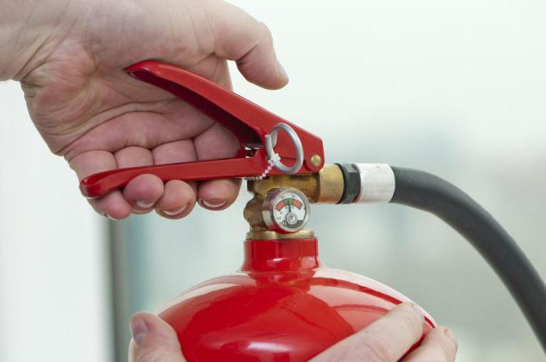
Как использовать огнетушитель при пожаре?
Для того чтобы эффективно использовать нужное оборудование и материалы для борьбы с огнем, необходимо изучить не только правила пользования средствами пожаротушения (огнетушителями), но и предварительно изучить инструкцию к конкретному прибору. Она может немного отличаться, в зависимости от разновидности огнетушителя. Вот основные правила использования прибора для борьбы с огнем, желательно их придерживаться: Подходить с огнетушителем к очагу возгорания необходимо с той стороны, где меньше всего вероятность самому попасть под воздействие дыма и огня. Если вы тушите огонь на улице и есть ветер, то подойти надо с наветренной стороны. Снять пломбу и извлечь блокиратор. Активизировать механизм путем нажатия на кнопку или рычаг. Направлять струю жидкости или пороша с помощью раструба или шланга надо не на языки пламени, а на само горящее вещество. Если огонь распространяется в труднодоступном месте, то струю направлять надо стараться так, чтобы она не сталкивалась с препятствием. Если очаг слишком большой и есть несколько огнетушителей, то есть резон использовать их одновременно, а не по очереди, конечно, если есть необходимое количество людей. Тушить возгорание необходимо до прекращения тления. Иначе есть вероятность, что огонь вновь разгорится, особенно в ветреную погоду. После того как вы использовали огнетушитель, его надо перезарядить или заменить на новый и поставить обратно в противопожарный уголок. Эти несложные правила помогут справиться более эффективно с пожаром. Надо заметить, что результат применения огнетушителя будет зависеть не только от его разновидности, но и от того, насколько хорошо человеку знакомы первичные средства пожаротушения и правила пользования ими.

Использование пожарного крана
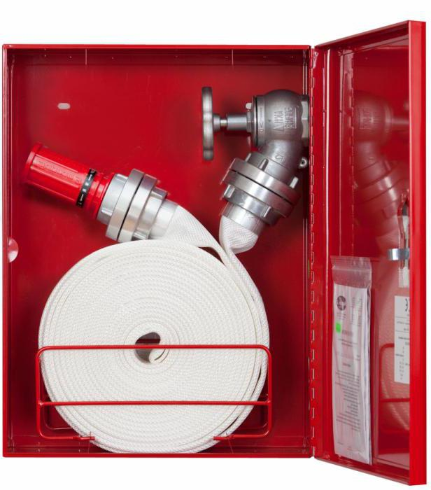
Такие краны можно видеть практически во всех учреждениях, будь то производственные или административные. Обязательно есть ответственное лицо, которое следит за сохранностью и исправностью пожарного крана. Если такового нет, то могут появиться желающие поживиться цветным металлом. Пожарные краны можно использовать не только как самостоятельные средства тушения пожара, но и в качестве помощи пожарным машинам.
В состав крана входит: Вентиль для подачи воды. Пожарный рукав, который присоединяется к вентилю. Пожарный ствол.
Если случается пожар, то необходимо открыть дверцу крана, раскатать рукав и проверить соединение его с краном. Только потом можно подавать воду, отвинтив вентиль. Удобнее всего все эти действия выполнять вдвоем, один держит рукав, а второй открывает воду. Во время тушения пожара необходимо держать в поле зрения очаг возгорания и направляться навстречу распространению огня. Струя воды должна быть направлена на место возгорания. Пожарные краны периодически также должны проходить проверку, и сведения заносятся в специальный журнал.

Контроль над средствами защиты от пожаров
Первичные средства пожаротушения и правила пользования ими в энергетике особенно важны. Количество средств, их размещение регламентируется следующими документами:
Федеральным законом 123 и ФЗ-315.
СНиП 21-01-97. ГОСТ 12.1.004-91.
Нормами пожарной безопасности. Перечнем технических средств. Первичные средства пожаротушения и правила пользования ими в РФ перечислены в законах, но главный документ для инженера по пожарной безопасности – это инструкция по использованию и содержанию средств пожаротушения. Отраслей народного хозяйства много, и в каждом случае содержание инструкции может отличаться, но есть некоторые положения, которые должны присутствовать в каждой:
  - Инструкция должна быть, так же, как и журналы по противопожарной безопасности. Обязателен инструктаж и обучение работников, чтобы все знали правила пользования первичными средствами пожаротушения.
- Все это фиксируется в специальном журнале.
- Ответственные за пожарную безопасность должны регулярно рассчитывать потребность в средствах защиты и подавать сведения администрации.
- Регулярно проводится проверка средств пожаротушения на исправность.
- Главным документом должен быть журнал учета первичных средств пожаротушения.

Борьба с пожаром в бытовых условиях
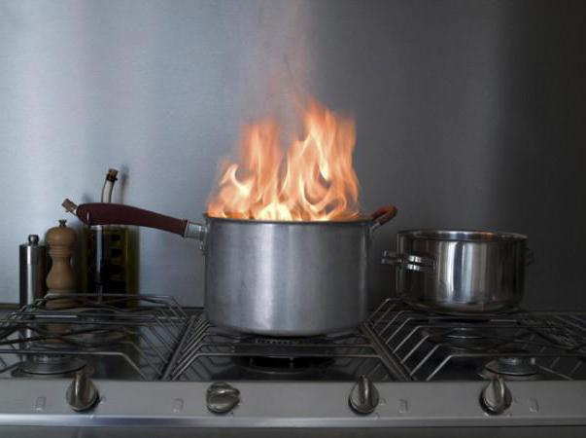
Правила пользования первичными средствами пожаротушения (огнетушителями) пригодятся не только на работе, но и дома. Желательно иметь такое устройство под руками и научить им пользоваться всех домочадцев.
Важно заранее продумать план своих действий на случай возникновения такой ситуации. Если нет огнетушителя, то можно использовать подручные средства:
- В первую очередь, это вода.
- Она всегда есть дома под рукой, но надо знать, что тушить ею приборы под током нельзя.
- В порошковых огнетушителях содержится сода, а она всегда есть в шкафчике на кухне. Ею можно, кстати, тушить и электроприборы.
- Даже использование соли и стирального порошка поможет изолировать доступ кислорода к огню и потушить небольшое возгорание.
- Можно, в крайнем случае, использовать землю в цветочных горшках.
- Если горит мебель, то набрасывание плотной ткани или одеяла перекроет доступ кислорода, и огонь потухнет.
Огонь – это страшная сила, которая может все смести на своем пути. Если быть во всеоружии, иметь средства пожаротушения под рукой и знать правила их использования, то пожар не застигнет вас врасплох и вам всегда удастся с ним справиться. Лучше предотвратить такие ситуации, а для этого необходимо всегда и везде соблюдать правила пожарной безопасности и учить им детей с раннего возраста.

